**РГР по дисциплине «Веб-дизайн»**

**РГР-1:** Разработка прототипа веб-сайта

**Срок сдачи**: 20 апреля 2019 г.

**Задачи:**

1. Разработать техническое задание на сайт
2. Разработать эскиз главной страницы сайта
3. Разработать прототип главной страницы сайта (в любом инструменте)
4. Разработать макет сайта (в любом графическом редакторе)

**Состав отчета:**

1. Введение
2. Техническое задание
   1. Формулировка цели и описание проекта
   2. Структура сайта
   3. Требования к графическому оформлению (дизайну) сайта
   4. Требования к цветовой гамме сайта
   5. Технические требования

*В том числе, требования по браузеру, требования по разрешению экрана (и возможным устройствам), требования к поддержке различных языков*

1. Разработка дизайна сайта
   1. Общее описание дизайна сайта

*В том числе, цветовая гамма сайта, типографика, работа с изображениями*

* 1. Разработка эскиза главной страницы сайта
  2. Разработка прототипа главной страницы сайта
  3. Разработка макета главной страницы сайта

1. Список литературы

Пример эскиза сайта:

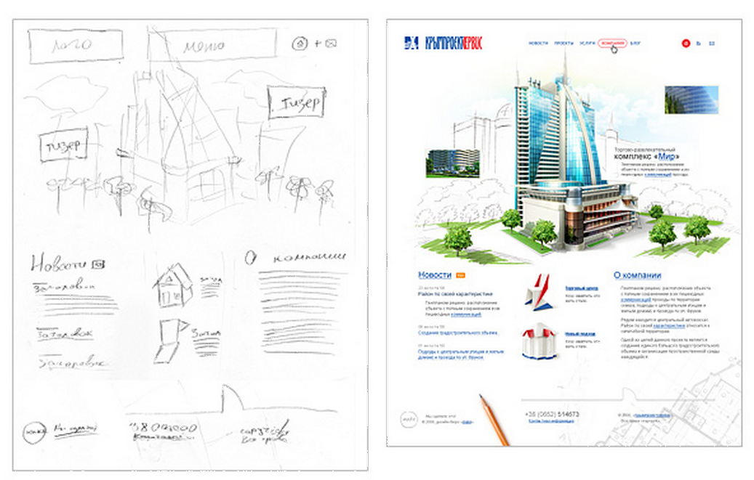

Пример прототипа сайта:

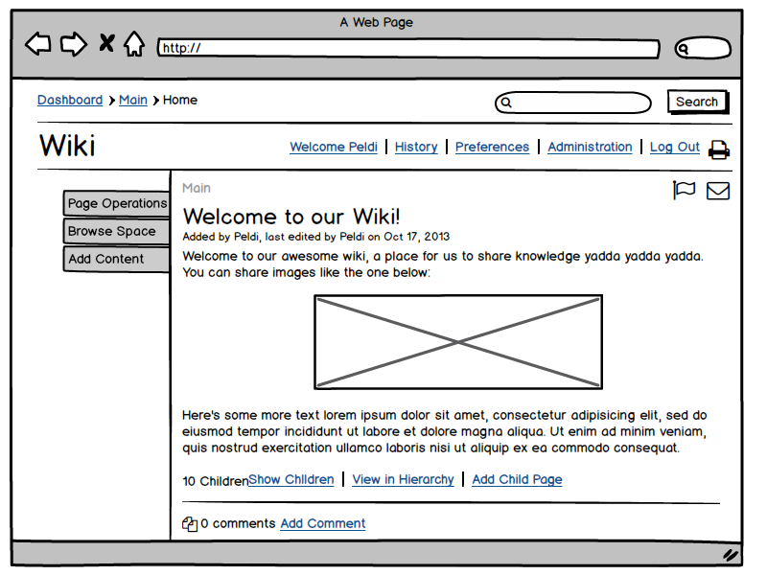

Пример макета сайта:

